# 【“志”美社区】 五福堂社区开展“学雷锋 做志愿 服务改革建新功”志愿服务活动

为认真学习习近平总书记关于学雷锋志愿服务系列重要指示精神，进一步弘扬志愿服务精神，在第62个“学雷锋日”之际，五福堂社区开展“学雷锋 做志愿 服务改革建新功”志愿服务活动，用实际行动践行雷锋精神。

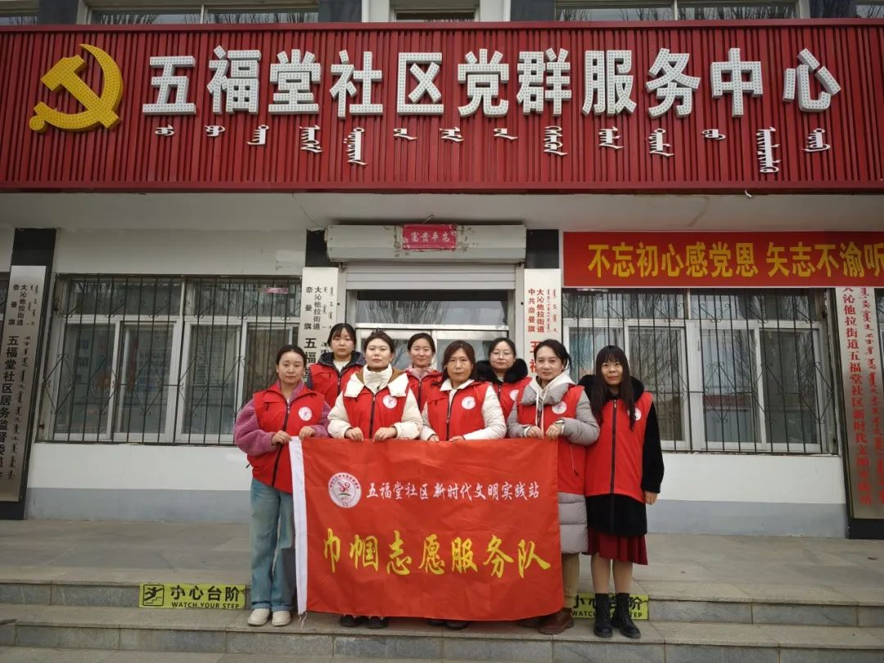

活动伊始，志愿者们在社区集合，社区书记陈秀荣强调了本次活动的重要意义，鼓励大家以雷锋为榜样，用心去帮助每一位需要帮助的人。随后，志愿者们带着精心准备的慰问品，走特殊人群家庭。志愿者们与特殊人群及其家属亲切交谈，详细了解他们的生活状况和身体情况，倾听他们的困难与需求，并送上米面等慰问品，让他们感受到社区大家庭的温暖。

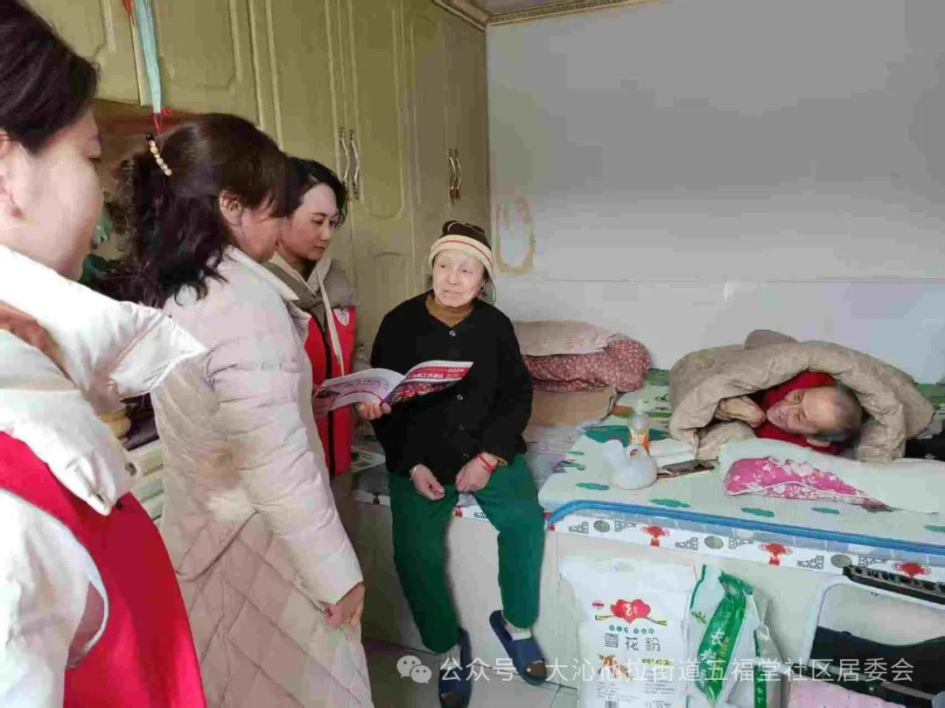

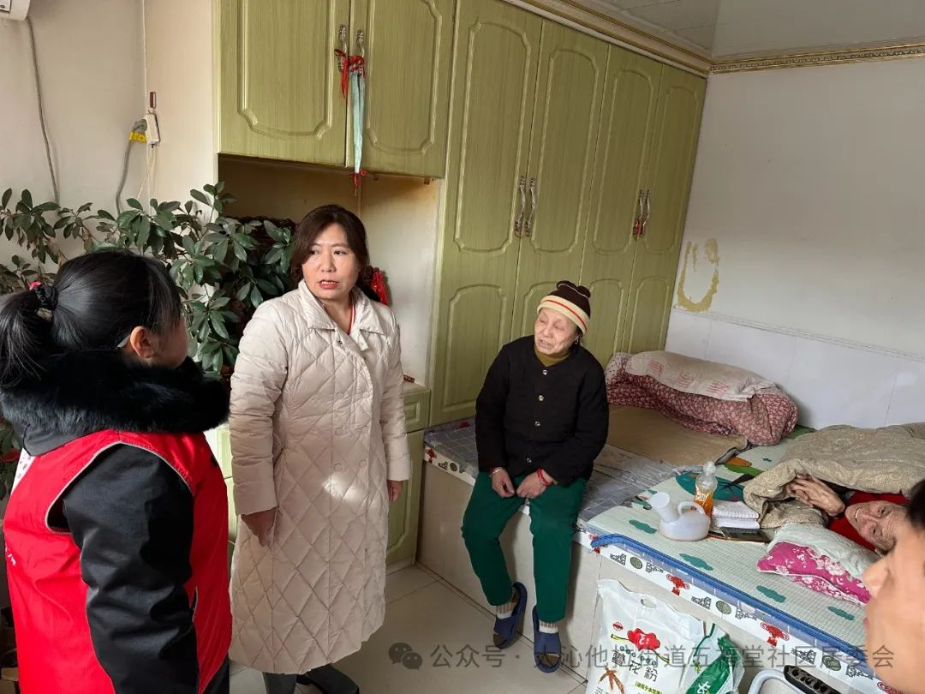

接着，志愿者们为特殊人群发放了内蒙古残联工作通讯。在发放过程中，志愿者们耐心地为残疾人讲解杂志和宣传单上的内容，包括特殊人群权益保障政策、康复知识、就业信息等，帮助他们更好地了解相关政策和信息，提升生活质量。同时，志愿者们还留下了自己的联系方式，方便特殊人群随时联系，为他们提供进一步的帮助。

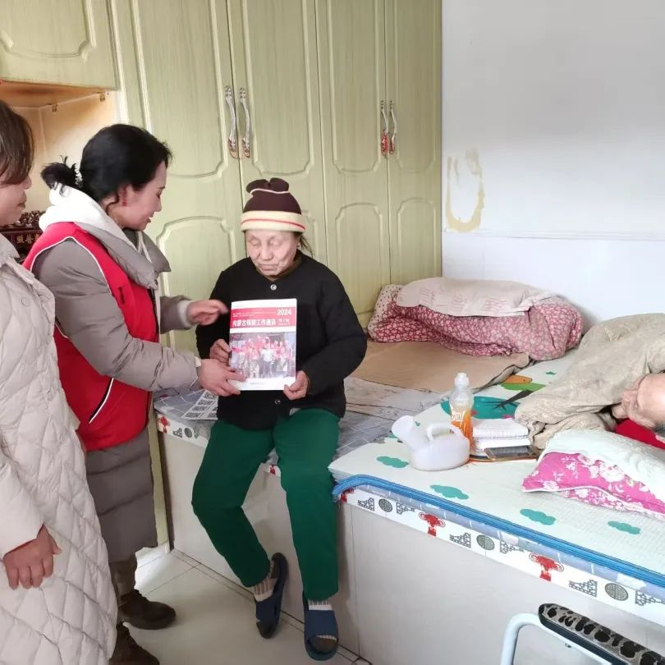

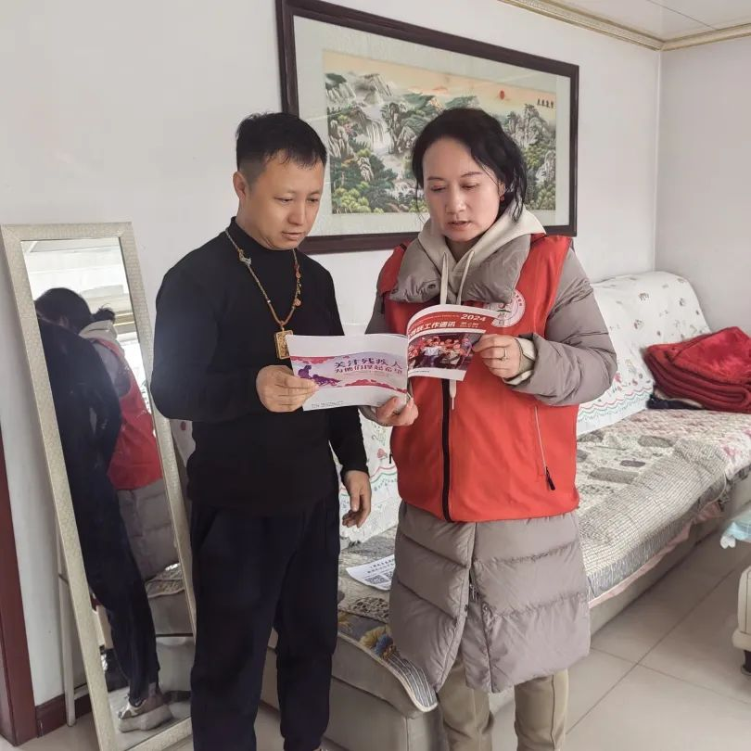

最后，为保障特殊人群家庭的居家安全，社区负责安全生产的工作人员对特殊人群家庭的燃气、用电设备进行了全面细致的安全检查。工作人员仔细检查了燃气是否存在泄漏、阀门是否正常关闭、电线是否老化破损等安全隐患，并现场向特殊人群及其家属普及安全用气、用电知识，指导他们正确使用相关设备，提高安全防范意识。

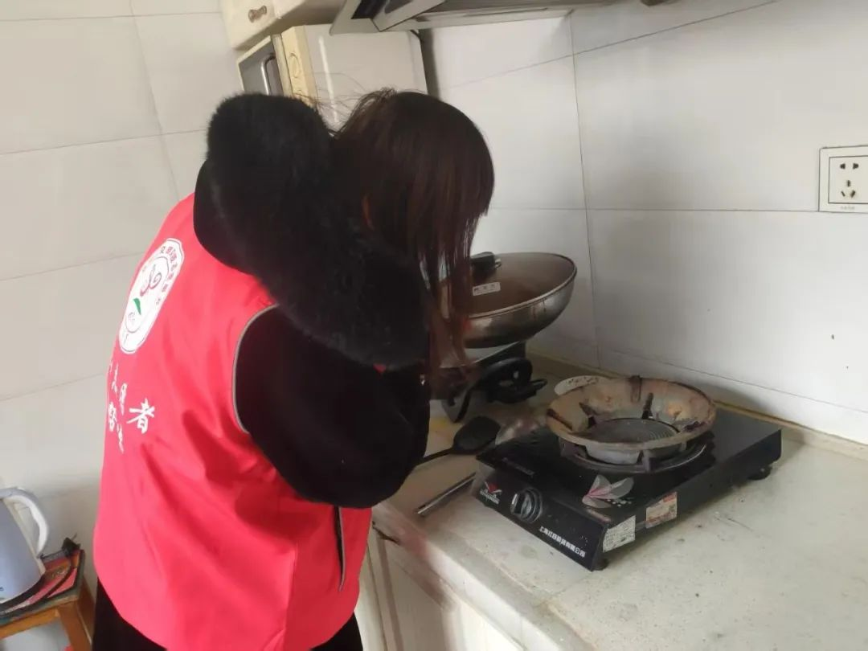

此次活动不仅给特殊人群家庭带来了物质上的帮助，更给予了他们精神上的慰藉和鼓励。通过与特殊人群面对面的交流和服务，志愿者们深刻体会到了特殊人群生活的不易，也更加坚定了传承雷锋精神、关爱弱势群体的决心。下一步，五福堂社区将继续组织开展各类志愿服务活动，不断丰富活动内容和形式，让雷锋精神在社区落地生根，为构建和谐美好的社区环境贡献力量。